***Chapiter 2***

Analyse et spécification des besoins

*Introduction*

*L’étape de spécification des besoins est concue pour la détermination des diffirents fonctionnalités attendues du système .En effet , dans ce chapiter nous présentons tout d abord , les acteurs concernés de notre systéme .Puis , nous entamons l’étude des besoins fonctionnels et non fonctionnels .ces besoins seront exprimés sous la forme de diagrammes des cas d’utilisation qui permettent de détailler les scénarios possibles que peuvent réaliser les différents acteurs.*

***2.1 Identification des acteurs***

*système interactif, doit assurer et faciliter l’interaction avec ses utilisateurs (utilisateur humainou non). Un acteur représente le rôle d’une entité externe exploitant le système à travers ses différentesinterfaces. Nous spécifions dans le cadre de ce projet les acteurs du système, qui se divisent en quatrecatégories comme suit :*

* *Administrateur*
* *Ingenieur*
* *Chef Projet*
* *Directeur d’Activité*
* *Agent De facturation*

***3.2 Identification des besoins***

Les besoin fonctionels sont ceux qui doivent répondre aux exigences du futur systéme en termes de fonctionnalités.Ils permettent

*Chapiter* **3**

Conception

**Introduction**

L’objectif de ce chapitre est de formaliser les étapes préliminaires pour le dévlepment de notre application moyennant des diagrammes proposés par le standard UML .Nous commencerons par présenter les technique et les méthodologies que nous avons adopté en vue d’avoir une meilleure cohérence entre les différentes entités qui entrent en jeu et des codes propres et intelligible dans la phase de dévlopment .

**3. 1.1 Diagramme de class générale :**

Ce diagramme de classses fournit une vue globale d’ un systéme en présentant ses classes, ses interfaces ,et les relations entre elles . la figure ci-dessous repésente le diagramme des classes générale de notre travail.

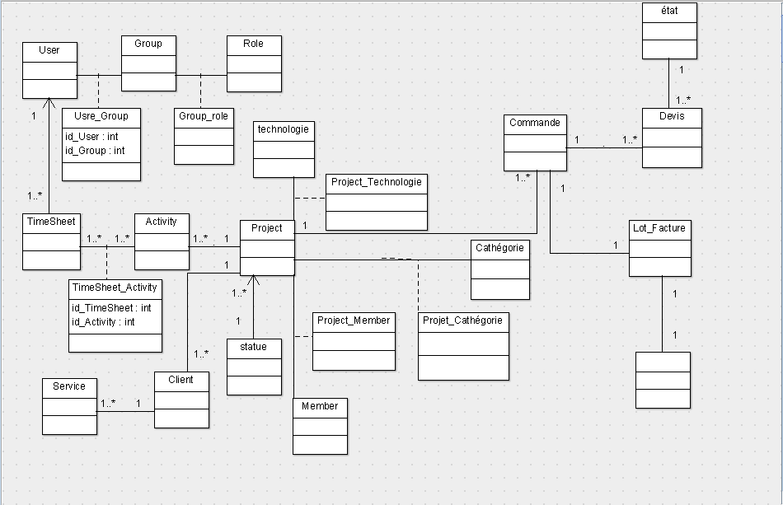

Figure :diagrame de class générale

2. Diagramme use case générale : 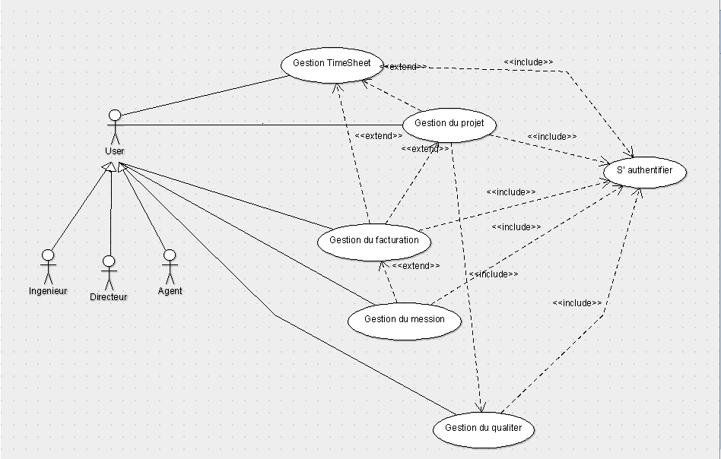

3.Diagramme use case de timeSheet :

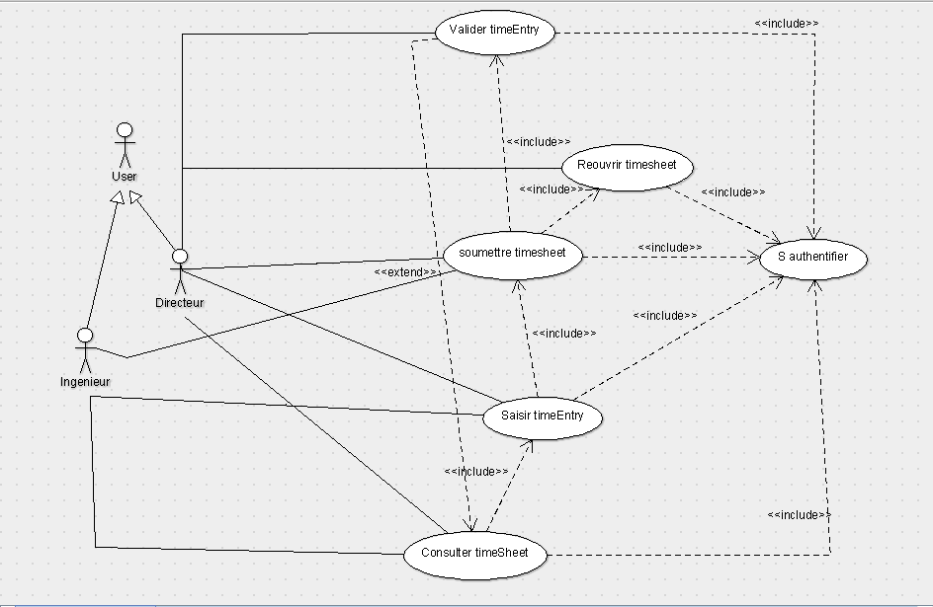4.Diagramme use case gestion du projet :

